 | Universidad de Guadalajara  Centro Universitario de Ciencias Económico-Administrativas  Maestría en Ciencias de los Datos | 3er Semestre  Materia: Visualización de Grandes Bases de Datos

Tarea 1.5. Ajustes a la correlación lineal con el NO₂
Estación de monitoreo Centro, Zona Metropolitana de Guadalajara, 2024

Alumno: | Carlos Pulido Rosas
Fecha: | 8 de octubre de 2026
Actividad: | Tarea 1.5. Ajustes a la correlación con NO₂
Herramienta: | Python 3.13 (pandas, NumPy, Matplotlib, statsmodels)
Versión: | SIMAJ, base de calidad del aire 2024 (BD_2024)
Entorno: | Equipo personal, entorno conda MCD
Dataset: | Calidad del aire ZMG 2024, estación Centro (CEN)

1. Introducción
En la Tarea 1.4 busqué qué contaminante tiene la correlación lineal más alta con el dióxido de nitrógeno (NO₂) en la estación Centro del SIMAJ. Después de la sesión 7 quedó claro que a ese análisis le faltaban tres ajustes, y en esta tarea los hago. El primero es trabajar con un corpus homogéneo, es decir, que todos los contaminantes se comparen usando exactamente las mismas horas. El segundo es quitar los valores atípicos antes de ajustar las regresiones. El tercero es que las rectas de regresión pasen por el origen (0, 0). Con los datos ya ajustados vuelvo a buscar el contaminante con mayor correlación y reviso el resultado con mapas de calor, gráficas de dispersión, diagramas de caja y rectas de regresión.
2. Metodología
2.1 Corpus homogéneo
En la Tarea 1.4 calculé cada correlación con las horas en que el NO₂ y el otro contaminante tenían dato. El problema es que cada par terminó usando un número distinto de horas (entre 2,412 y 2,706), y no siempre las mismas. Así, si un coeficiente salía más alto que otro, no se podía saber si era por el contaminante o porque se estaban comparando horas diferentes. A eso se suma que la estación solo midió NO₂ de septiembre a diciembre de 2024, mientras que el O₃, el CO y las partículas se midieron casi todo el año. Para que la comparación fuera justa, me quedé solo con las horas que tienen dato de las siete variables al mismo tiempo (Tabla 1).
Etapa | Horas | % del total
Registros horarios de la estación Centro, 2024 | 8,784 | 100.0 %
Con lectura de NO₂ (septiembre a diciembre) | 2,706 | 30.8 %
Corpus homogéneo (lectura de las siete variables) | 2,312 | 26.3 %
Corpus homogéneo sin valores atípicos | 1,882 | 21.4 %
Tabla 1. Construcción del corpus de análisis, estación Centro, 2024.
2.2 Exclusión de valores atípicos
Para encontrar los atípicos usé el criterio de Tukey de las tareas 1.0 y 1.1. Un valor es atípico si queda fuera del intervalo [Q1 − 1.5·RIC, Q3 + 1.5·RIC], donde RIC = Q3 − Q1. Calculé las cercas de cada variable sobre el corpus homogéneo. Si una hora era atípica en cualquiera de las siete variables, la quité completa, para que todas las regresiones siguieran usando las mismas horas y no se perdiera lo ganado en el paso anterior. Como todas las distribuciones tienen la cola hacia la derecha, la cerca inferior siempre salió negativa, así que solo se quitaron valores altos (Tabla 2 y Figura 1).
Variable | Q1 | Q3 | Cerca superior | Horas atípicas
NO₂ (dióxido de nitrógeno) | 0.009 | 0.031 | 0.0640 | 28
O₃ (ozono) | 0.004 | 0.035 | 0.0815 | 12
NO (monóxido de nitrógeno) | 0.001 | 0.014 | 0.0335 | 380
NOx (óxidos de nitrógeno) | 0.012 | 0.047 | 0.0995 | 235
CO (monóxido de carbono) | 0.433 | 1.111 | 2.1280 | 239
PM10 (partículas < 10 µm) | 21.0 | 56.0 | 108.5 | 138
PM2.5 (partículas < 2.5 µm) | 8.0 | 23.0 | 45.5 | 138
Tabla 2. Cercas de Tukey y horas atípicas por variable, corpus homogéneo (n = 2,312).
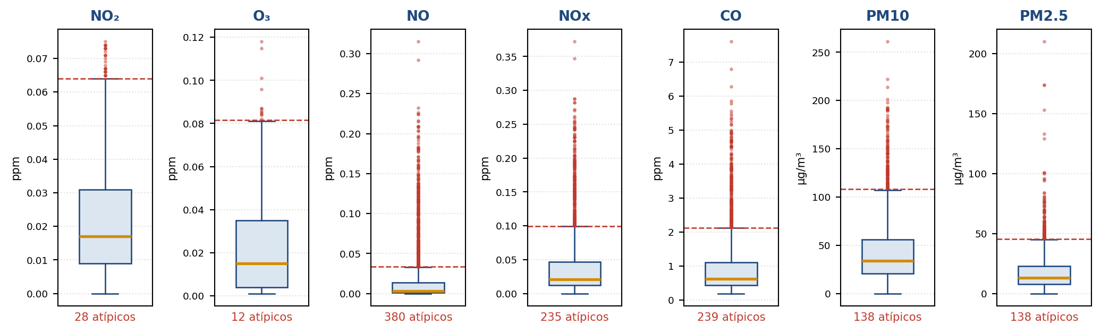
Figura 1. Diagramas de caja de cada variable en el corpus homogéneo. La línea punteada roja marca la cerca superior de Tukey; los puntos rojos son los valores atípicos.
En total quité 430 horas, el 18.6 % del corpus. El NO es el que tiene más atípicos (380). Tiene sentido, porque sale directo del escape de los coches y se dispara en las horas de más tráfico. Muchas veces una misma hora es atípica en varios contaminantes a la vez, y por eso el total de horas quitadas es menor que la suma de la última columna de la Tabla 2.
2.3 Recta de regresión que cruza por el origen
En la Tarea 1.4 usé la recta NO₂ = b₀ + b₁X. Ahora ajusté por mínimos cuadrados el modelo sin intercepto NO₂ = b·X, que obliga a la recta a pasar por (0, 0). La idea es que, si no hay emisiones, tampoco debería haber NO₂. Las fórmulas de la pendiente y del coeficiente de determinación están en la Figura 2.
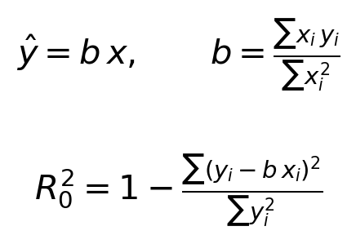
Figura 2. Pendiente y coeficiente de determinación de la recta de regresión que cruza por el origen.
Hay que tener cuidado con el R²₀. En un modelo sin intercepto el R² se mide contra cero y no contra el promedio, y por eso suele salir más alto de lo que en realidad ajusta el modelo. No se puede comparar con el R² de una recta normal ni con r². Por esa razón usé el coeficiente de Pearson para ordenar los contaminantes, y la recta por el origen solo para ver la proporción entre el NO₂ y cada contaminante.
3. Resultados
3.1 Efecto de los ajustes sobre el coeficiente de correlación
En la Tabla 3 se ve cómo cambia la correlación de cada contaminante con el NO₂ después de cada ajuste. La Figura 3 compara las matrices de correlación de la Tarea 1.4 y de esta tarea en mapas de calor, donde el rojo intenso indica correlación positiva fuerte y el azul, negativa.
Contaminante | r Tarea 1.4 | r corpus homogéneo | r sin atípicos | Cambio
NOx (óxidos de nitrógeno) | +0.814 | +0.809 | +0.942 | +0.128
CO (monóxido de carbono) | +0.806 | +0.800 | +0.909 | +0.103
NO (monóxido de nitrógeno) | +0.650 | +0.646 | +0.578 | -0.072
O₃ (ozono) | -0.591 | -0.595 | -0.523 | +0.068
PM10 (partículas < 10 µm) | +0.696 | +0.688 | +0.500 | -0.196
PM2.5 (partículas < 2.5 µm) | +0.572 | +0.560 | +0.438 | -0.134
Tabla 3. Coeficiente de correlación de Pearson con el NO₂ en cada etapa del ajuste, ordenado por el valor absoluto de r sin atípicos.
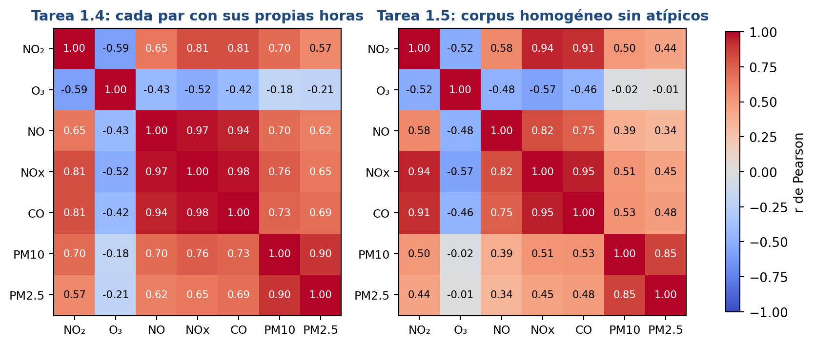
Figura 3. Mapas de calor de la matriz de correlación de Pearson antes (Tarea 1.4) y después de los ajustes (Tarea 1.5).
Usar el corpus homogéneo casi no movió los coeficientes (ninguno cambió más de 0.02). O sea, que en la Tarea 1.4 cada par tuviera distintas horas no estaba distorsionando mucho los resultados. Quitar los atípicos, en cambio, sí hizo una diferencia, y no en la misma dirección para todos. En el NOx la correlación subió de 0.814 a 0.942, y en el CO de 0.806 a 0.909.
Para entender por qué, hay que recordar lo que se vio en la Tarea 1.4. Con el NOx y el CO la nube de puntos se curva: cuando sus concentraciones son muy altas, el NO₂ ya no sube al mismo ritmo y los puntos quedan por debajo de la recta. Esos puntos son justo los que el criterio de Tukey marca como atípicos. Al quitarlos, lo que queda es casi una línea recta, y r sube. En el NO, el PM10 y el PM2.5 pasó lo contrario y la correlación bajó. Ahí unas cuantas horas con valores extremos en las dos variables a la vez jalaban la recta hacia arriba, porque los puntos muy alejados del resto pesan mucho en el cálculo (puntos de alta palanca). Sin ellos, la relación resulta más débil de lo que parecía.
3.2 Gráficas de dispersión y rectas por el origen
La Figura 4 muestra las gráficas de dispersión ya sin atípicos, con la recta que pasa por el origen en ámbar y, para comparar, la recta con intercepto en gris punteado. Los valores de los dos modelos están en la Tabla 4.
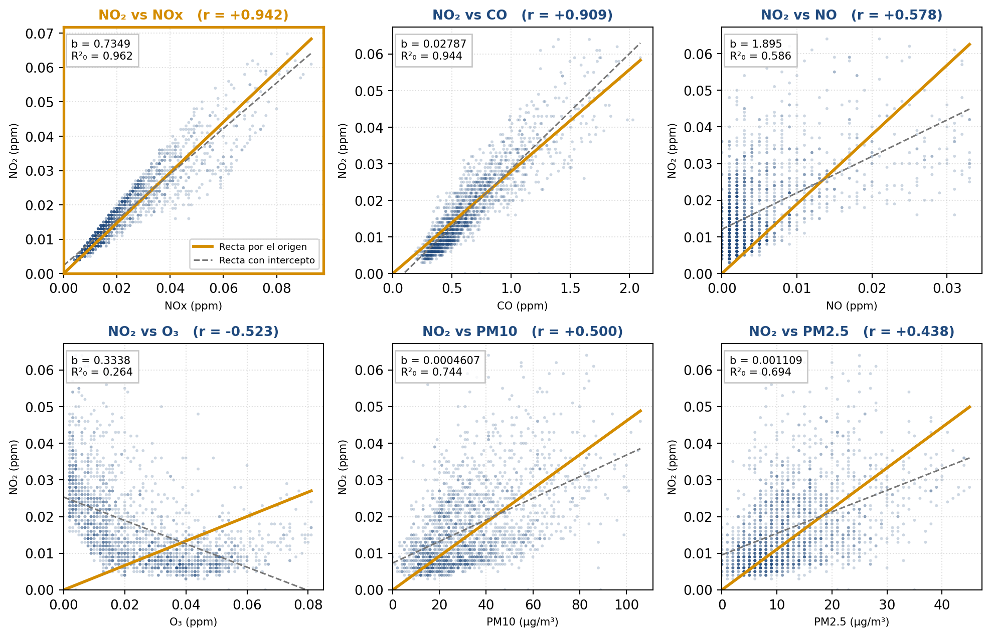
Figura 4. Dispersión del NO₂ frente a cada contaminante con rectas de regresión que cruzan por el origen, corpus homogéneo sin atípicos (n = 1,882). El panel con borde ámbar corresponde a la correlación más alta.
Contaminante | r | b (origen) | R²₀ | b₀ (intercepto) | b₁ | R²
NOx (óxidos de nitrógeno) | +0.942 | 0.7349 | 0.962 | +0.0023 | 0.6649 | 0.888
CO (monóxido de carbono) | +0.909 | 0.02787 | 0.944 | -0.0029 | 0.0315 | 0.826
NO (monóxido de nitrógeno) | +0.578 | 1.895 | 0.586 | +0.0121 | 0.9939 | 0.334
O₃ (ozono) | -0.523 | 0.3338 | 0.264 | +0.0253 | -0.3185 | 0.273
PM10 (partículas < 10 µm) | +0.500 | 0.0004607 | 0.744 | +0.0074 | 0.0002942 | 0.250
PM2.5 (partículas < 2.5 µm) | +0.438 | 0.001109 | 0.694 | +0.0096 | 0.0005874 | 0.192
Tabla 4. Regresión por el origen y regresión con intercepto del NO₂ sobre cada contaminante, corpus homogéneo sin atípicos.
En el NOx y el CO las dos rectas casi coinciden. Cuando se deja libre el intercepto, sale prácticamente en cero (+0.0023 y -0.0029 ppm), así que obligar a la recta a pasar por el origen no le quita casi nada al ajuste. Las pendientes también se pueden leer de forma sencilla. La del NOx (b = 0.735) quiere decir que el NO₂ es más o menos el 73.5 % del NOx medido. La del CO (b = 0.0279) indica que por cada ppm de CO hay en promedio 27.9 ppb de NO₂.
Con los demás contaminantes las dos rectas se separan bastante. El caso más claro es el O₃. Su correlación con el NO₂ es negativa (r = -0.523), pero la recta forzada al origen sale con pendiente positiva (b = 0.334), porque si tiene que arrancar en (0, 0), la única manera de acercarse a los puntos es subiendo. Para el O₃ esta restricción no sirve, ya que contradice lo que muestran los datos, y tiene lógica, porque el O₃ no sale de la misma fuente que el NO₂ sino que se forma consumiéndolo. Algo parecido pasa con el R²₀ de estas variables, que sale alto aunque el ajuste sea malo. Si se mide contra el promedio, la recta por el origen ajusta peor que una línea horizontal en el NO, el O₃ y el PM2.5. Por eso no usé el R²₀ para comparar.
3.3 Dispersión y distribución del NOx y el CO
En la Figura 5 junté la gráfica de dispersión con los diagramas de caja de cada eje, como en el ejemplo de la sesión 7, para los dos contaminantes con mayor correlación. Las horas que quité por atípicas están en rojo.
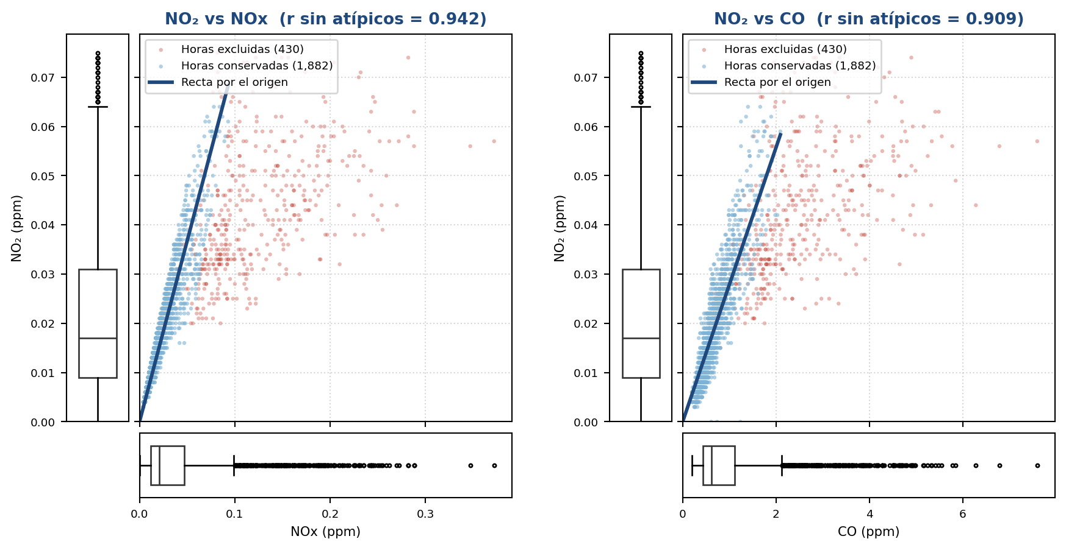
Figura 5. Dispersión del NO₂ frente al NOx y al CO con diagramas de caja marginales, corpus homogéneo. En rojo, las horas excluidas por atípicas; la recta se ajustó solo con las horas conservadas.
Los diagramas de caja muestran que el NO₂, el NOx y el CO tienen una cola larga hacia los valores altos. Las horas en rojo están en esa cola, en la zona donde la nube se abre y se dobla. Las horas que se quedaron (en azul) forman una banda angosta y casi recta que sale del origen, sobre todo en el NOx. Con esta gráfica se entiende por qué la correlación subió al quitar los atípicos y por qué la recta por el origen describe bien la relación en los niveles normales de contaminación.
4. Conclusiones
Después de los tres ajustes, el contaminante con mayor correlación lineal con el NO₂ sigue siendo el NOx, que pasó de r = 0.814 en la Tarea 1.4 a r = 0.942. Como ya había mencionado, este resultado hay que tomarlo con reserva, porque el NOx se calcula sumando el NO y el NO₂. Es decir, ya trae dentro la variable con la que se está comparando.
Si solo se consideran los contaminantes que no incluyen al NO₂, el de mayor correlación es el CO (r = 0.909). Su relación con el NO₂ también mejoró con los ajustes y la describe bien una recta por el origen (b = 0.0279; con intercepto libre, este sale en -0.0029 ppm). Los dos vienen sobre todo de los coches, por eso crecen de forma proporcional. El O₃ mantiene su relación inversa (r = -0.523) y, junto con el NO y las partículas, queda bastante por debajo del NOx y el CO.
Lo que más me llamó la atención es que los atípicos estaban afectando los resultados de la Tarea 1.4 en sentidos opuestos. En el NOx y el CO escondían parte de la relación lineal, y en el NO y las partículas la hacían ver más fuerte de lo que es. También quedó claro que la recta por el origen solo funciona cuando el intercepto libre ya sale cerca de cero, como con el NOx y el CO. Con el O₃ da una pendiente con el signo al revés. Una correlación alta tampoco significa que un contaminante cause al otro; aquí lo que tienen en común es la fuente.
Referencias
Montgomery, D. C., Peck, E. A., & Vining, G. G. (2021). Introduction to linear regression analysis (6.ª ed.). Wiley.
Ruiz Chávez, C. F. (2026). Visualización de grandes bases de datos: Sesión 7 [Diapositivas de clase]. Maestría en Ciencia de los Datos, Centro Universitario de Ciencias Económico Administrativas, Universidad de Guadalajara.
Secretaría de Medio Ambiente y Desarrollo Territorial. (2024). Sistema de Monitoreo Atmosférico de Jalisco (SIMAJ): base de datos de calidad del aire 2024. Gobierno del Estado de Jalisco. https://siga.jalisco.gob.mx/aire/
Seinfeld, J. H., & Pandis, S. N. (2016). Atmospheric chemistry and physics: From air pollution to climate change (3.ª ed.). Wiley.
Tukey, J. W. (1977). Exploratory data analysis. Addison-Wesley.

